НЕДЕЛЯ БИОЛОГИИ

ДЕНЬ ТРЕТИЙ
Конкурс юных микробиологов
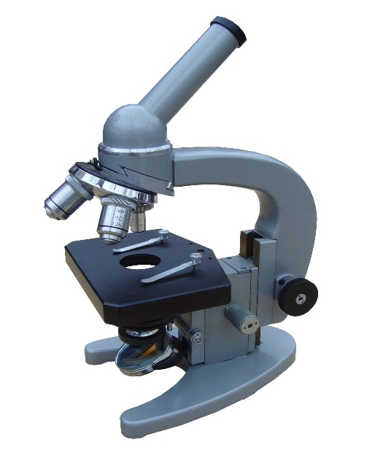
Проводится в кабинете биологии
Здесь будут выставлены микроскопы и микропрепараты.
Конкурс проводится на всех переменах.
Каждый класс представляет команду из 10 человек.
I этап.Учащиеся будут приглашаться к столам с микроскопами для выполнения задания.
Задание:правильно настроить микроскоп и определить микропрепарат. Победителем становится тот участник, который быстрее всех справился с заданием.
График проведения I этапа:
- 10ч:00мин
II этап. Победители первого этапа приглашаются для дальнейшего состязания после 6 урока.
Победители II этапа являются победителями конкурса:
- победитель I степени
- победитель II степени
- победитель III степени
Победителей ждут награды! Всем желаю успехов!

ДЕНЬ ВТОРОЙ

Живые организмы в космосе: подведены итоги эксперимента
На протяжении полутора лет на МКС проводился эксперимент, призванный выяснить, способны ли живые организмы выжить в условиях открытого космоса. В 2008 году ученые отправили на орбиту комплект различных биологических материалов: споры бактерий, семена, лишайники, сообщает «WordScience.org».
Образцы были помещены на наружной поверхности космической станции в специальном штативе. На протяжении всех полутора лет они постоянно подвергались воздействию жесткого излучения и огромным перепадам температур. В 2009-м году образцы были возвращены на Землю и переданы для лабораторных исследований.Однако результаты эксперимента стали известны лишь сейчас. Самыми выносливыми из всех организмов, побывавших в космосе, оказались…
Многие из них выжили и продолжили нормальный рост по возвращении на Землю.
Ответьте на вопросы:
  - О каких организмах идет речь?
  - Какие растения космонавты брали на борт корабля?
  - Для чего они брали эти растения?
Ответы представить в кабинет биологии
ДЕНЬ ПЕРВЫЙ
Открытие Недели биологии
Блиц – викторина «Знатоки природы»
5 класс1. Ананас – это дерево?
2. Какое растение кормит, лечит, одевает, наказывает?
3. Северный шелк?
4. Первая среди масличных культур.
5. Название какого растения связано со звоном?
6. Кто сильнее: лев или тигр?
7. Самое быстрое животное суши.
6 класс
1. Какую птицу все бьют и называют вором?
2. Самый быстрорастущий злак.
3. Второй хлеб человечества?
4. Никто не пугает, а она все дрожит.
5. Абрикос, высушенный с косточками?
6. Косой ли заяц?
7. Какого цвета хамелеон?
7 класс
1. Какая рыба вьет гнездо?
2. Какая нить в природе самая тонкая?
3. Птица – великий имитатор звуков.
4. Водоросль ламинария прикреплена ко дну или нет?
5. Абрикос, высушенный половинками?
6. Где раки зимуют?
7. Какая птица самая мелкая?
- класс
- Чем гиппопотам отличается от бегемота?
- Самые крупные летающие птицы.
- Какая птица выводит птенцов зимой?
- Какая птицаиногда кричит, как кошка?
- Назовите хищное растение.
- Обезьянье хлебное дерево?
7. Самое быстрое морское животное.
- Класс
- Самая большая змея.
- Где у кузнечика ухо?
- Сколько ног у паука?
- Что ест зимой еж?
- Какая птица не имеет крыльев?
- Кит - рыба или зверь?
- Как размножается утконос?
Общая викторина:
- Когда температура тела у птицвыше: зимой или летом?
- Какие листья у повилики?
- Все ли тополя пушат?
- Какое морское животное похоже на цветок?
- Каким тяжелым металлом интенсивно загрязняется воздух от автотранспорта?
- У кого всю жизнь меняются зубы?
- Умеют ли слоны плавать?
- Символ Канады?
- Соком какого растения выводят бородавки?
- Какая змея плюется?
- У кого самый большой язык?
- У какой птицы самые сильные ноги?
- Слепыми или зрячими рождаются зайчата?
- Чем стрекочет кузнечик?

ДЕНЬ ЧЕТВЕРТЫЙ
Секция «Биологи – теоретики»
1. Конкурс презентаций на темы:
- «Мой снежный барс»
- «Растения из Красной книги Республики Дагестан»
- «Животные из Красной книги Республики Дагестан»

Секция «Биологи -практики»
2. Изготовление коллекций (5 класс)
3. Оформление проектной работы «Выращивание пеларгонии из семян» (6б класс)
4. Конкурс поделок«Из отходов – в доходы»

Главное требование: использование б/у материала.
Необходимо представить поделку, изготовленную из использованных материалов и ненужных вещей, причём поделка должна быть эстетичной и приносить пользу. Каждая работа должна быть защищена рассказом о том, чем она была раньше, что грозило ей и какую ценность она представляет сейчас. Оценивается качество исполнения поделки, оригинальность идеи, экологическая направленность и защита.

Работы сдать в кабинет биологии
ДЕНЬ ПЯТЫЙ
Выставка «Наши достижения»
На выставке будут представлены:
- Комнатные растения, выращенные из семян
- Исследовательские работы
- Работы «Летнее задание», лауреаты Всероссийского конкурса
- Поделки

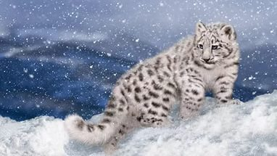
Начало выставки: 10ч.10 Желаю успехов!

